TURNAJ VE STOLNÍM FOTBÁLKU
- – 11. BŘEZNA 2016
I letošní školní rok proběhl tradiční turnaj ve stolním fotbálku. Tento rok se přihlásilo celkem 32 dětí, tedy 16 soutěžních dvojic. Celý turnaj se nám povedl odehrát od 1. do 11. března.
Systém postupování byl jednoduchý, dvojice si vždy vylosovala, s kým bude hrát a vítězná dvojice postoupila do dalšího kola ( takto jsme postupovali v prvním i druhém kole ) . Do třetího kola postoupili ti nejúspěšnější ( celkem 3 soutěžní dvojice ) a ti bojovali o medaile, každá dvojice hrála s každou a ta dvojice, která nasbírala nejvíce bodů ( gólů ) vyhrála.
1. Uhlíř Aleš a Sedláček Hynek (4.A)
2. Čadek Jiří a Prokopius Matyáš ( 5. tř.)
3.Mikeš Vojta a Mázdra Jiří ( 3. A )
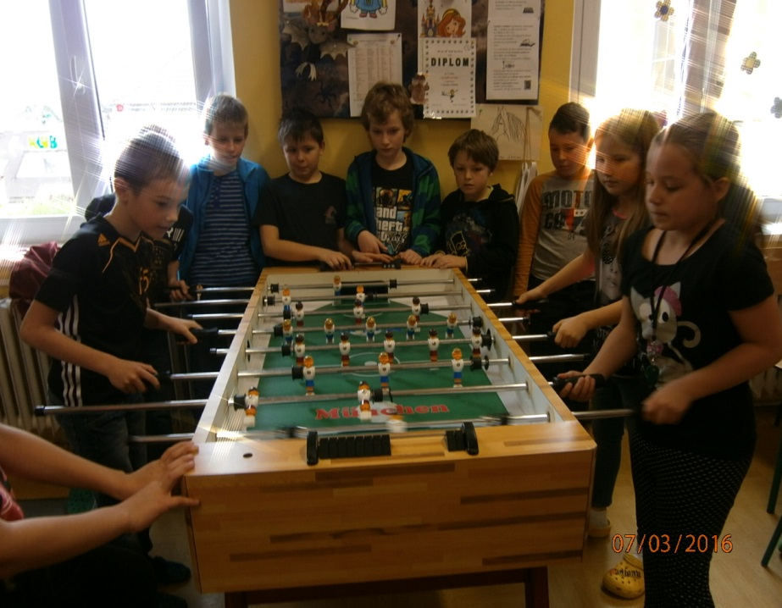

turnajové foto
(4. A x 3. A )

VÍTĚZOVÉ
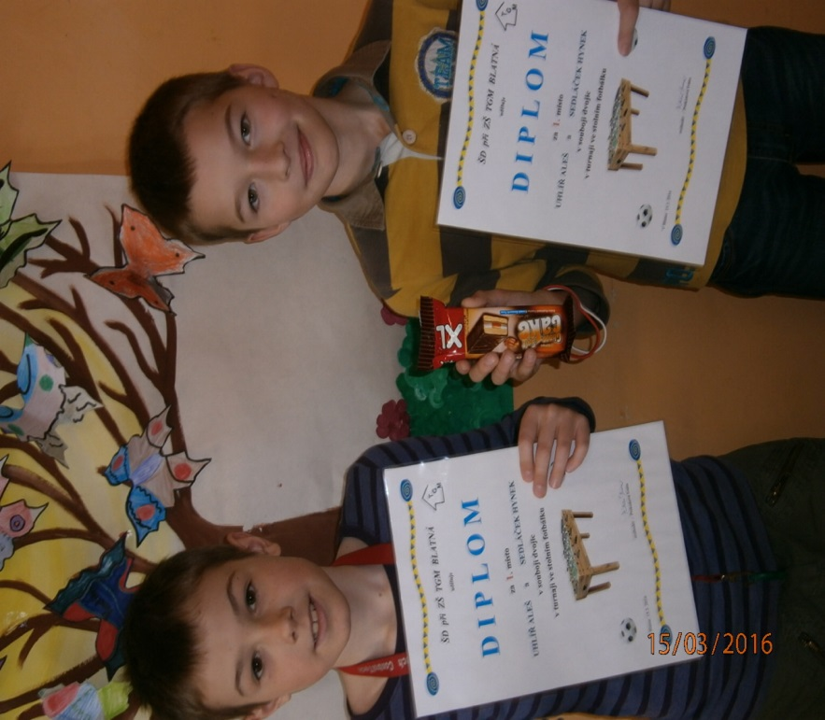

1. místo
Uhlíř Aleš a Sedláček Hynek ( 4. A )

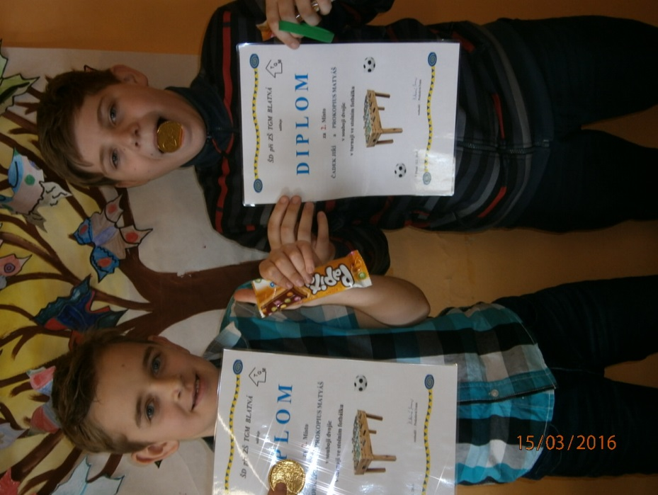

2. místo
Čadek Jiří a Pokopius Matyáš ( 5. tř.)

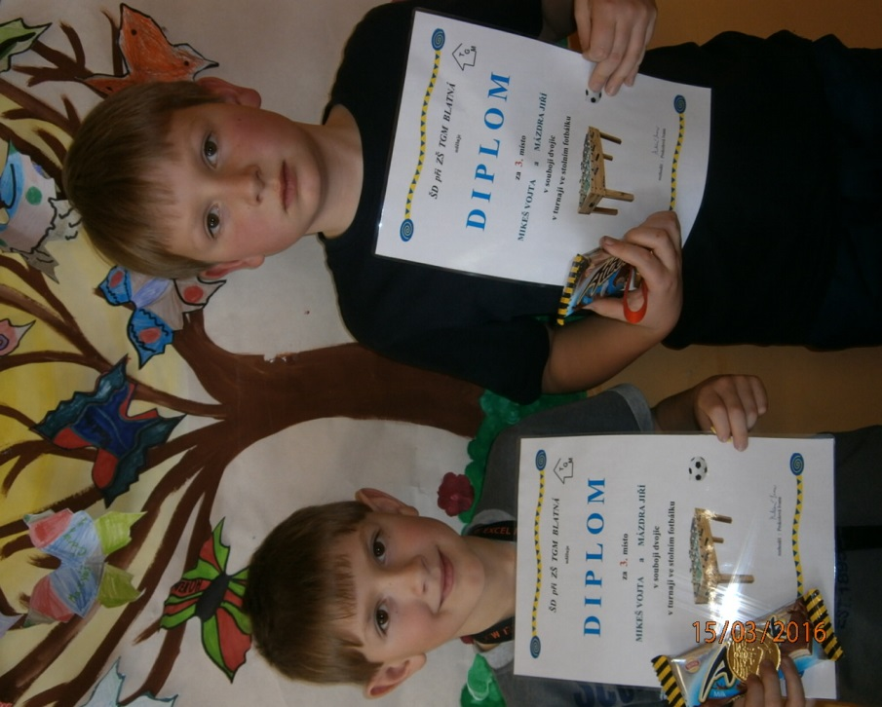

3.místo
Mázdra Jiří a Mikeš Vojta ( 3. A)
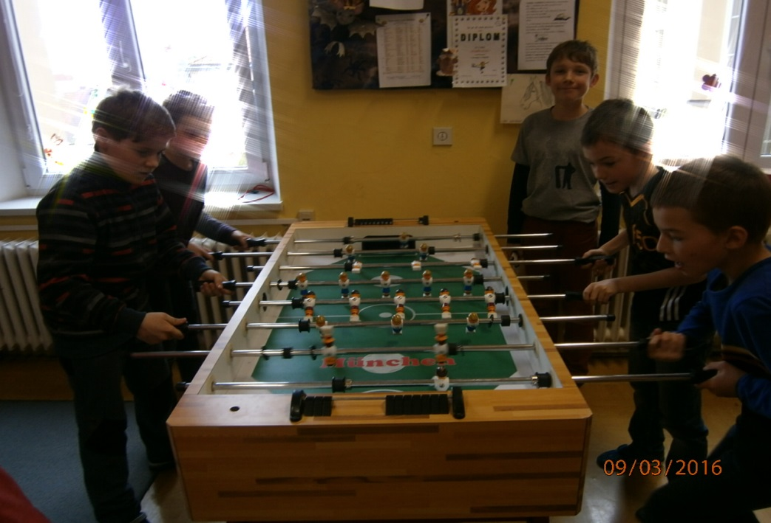

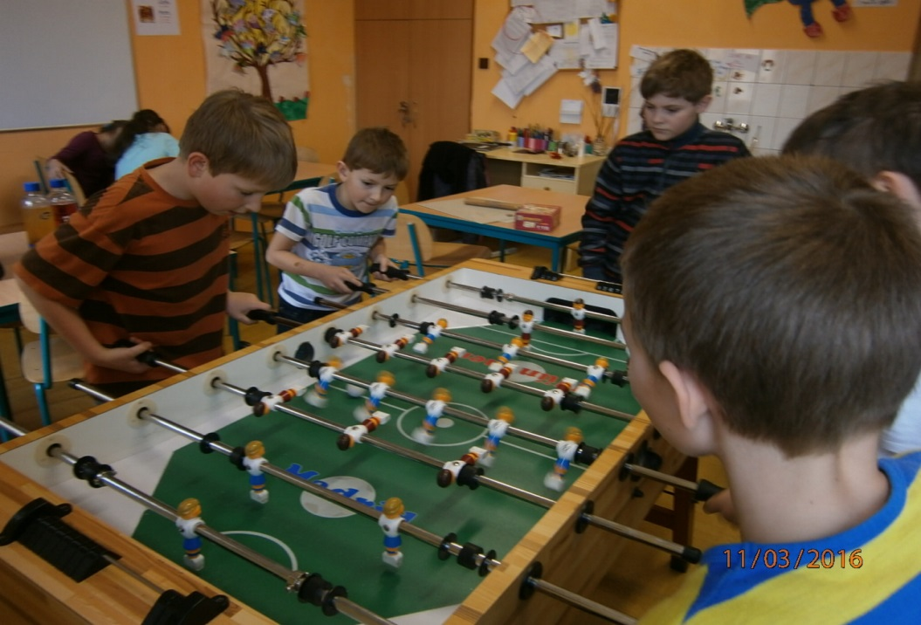
souboj o medaile

Všichni zúčastnění dostali sladkou odměnu a samozřejmě velikost odměny se stupňovala s lepším umístěním. I letos se nám turnaj vydařil a už se těšíme na příští rok.

zpracovala : Prokošová Ivana, DiS.

